Беседа для младшей группы
«Комнатные растения. Такие разные цветы»
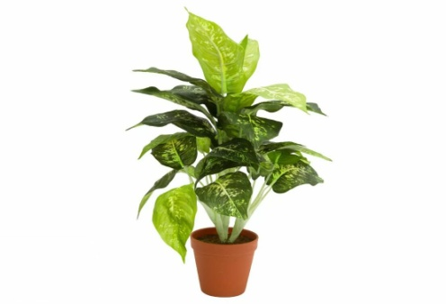
(в приложении 1 показаны примеры комнатных цветов и их названия)
Цель:
- Закрепить названия комнатных растений (какие имеются дома), правила и способы ухода за ними;
- Продолжать формировать умения выполнять трудовые поручения.
- Развивать внимание и наблюдательность;
- Развивать умение слушать, вступать в диалог;
- Воспитывать трудолюбие бережное отношение к растениям;
Материалы: комнатные растения, лейка, палочка для рыхления, тряпочка или кисточка для удаления пыли с листьев цветов.
Взрослый: Давай, поздороваемся с растениями, только глазками. Посмотри на цветы. Пусть твои глаза на несколько секунд станут бабочками.
- «Бабочки летят»- поморгай глазами сначала медленно, потом быстро
- Закрой глаза, открой.
- «Бабочки» медленно полетели вверх, вниз.
- Закрой глаза, открой.
Взрослый:
— Я загадаю загадку, ты отгадай ее:
Воздух очищают,
Создают уют.
На окнах зеленеют
И зимой цветут.
Ребенок: комнатные растения.
Взрослый: Для чего нам нужны комнатные цветы?
Ребенок: для красоты, уюта, они очищают воздух .
Взрослый:
— Как ты думаешь, живые ли комнатные растения?
— Почему? Докажи.
Ребенок: растут, дышат, пьют.
Взрослый:
— Чем похожи комнатные растения?
Ребенок: у всех есть корень, стебель, листья, цветы.
Взрослый:
— Что нужно всем растениям для роста?
Ребенок: свет, тепло, вода, воздух.
Физминутка «Цветы».
Говорит цветок цветку:
«Подними—ка свой листок.
Выйди на дорожку
Да притопни ножкой.
Да головкой покачай —
Утром солнышко встречай!
Стебель наклони слегка —
Вот зарядка для цветка.
А теперь умойся, отряхнись и успокойся.
Наконец готовы все день встречать во всей красе!
Вот какие красивые цветы!
(Ребенок выполняет движения согласно тексту)
Взрослый:
— как ты думаешь, за всеми комнатными растениями нужно ухаживать одинаково?
Ребенок:нет!
Ребенок ухаживает за растением. Взрослый смотрит за уходом, помогает при необходимости. После ухода инвентарь убирают на место.
Взрослый:
— как ты будешь ухаживать за фиалкой? (любое растение которое имеется дома)
Ребенок: фиалку нельзя опрыскивать, листья не любят воду, могут завянуть. Пыль осторожно удаляют тряпочкой.
Взрослый:
— как ты будешь ухаживать за алоэ? (любое растение которое имеется дома)
Взрослый помогает с ответом
Ребенок: листья нужно мыть мокрой кисточкой, чтобы не обломать шипы.
Взрослый:
— вспомни, как нужно рыхлить землю?
Ребенок: аккуратно, неглубоко у стебля, а с краю горшка можно глубже(взрослый показывает и помогает)
Взрослый:
— Для чего нужно рыхлить землю?
Ребенок: чтобы хорошо проходила вода, корни дышали и хорошо росли.
Взрослый:
— как правильно поливать растения?
Ребенок: носик лейки поставить на край горшка, лить по всей земле понемножку. Ждать пока вода впитается
Взрослый:
— Ты хорошо потрудился. Полюбуйся нашими комнатными растениями. Какие они стали?
Ребенок: чистые, ухоженные, красивые, блестящие
Взрослый:
— Что мы делали, чтобы цветы стали такими?
Ребенок: рыхлили землю, поливали. Обтирали листья, опрыскивали.
Взрослый: Теперь мы знаем, как правильно ухаживать за растениями.

Приложение 1
